U C H W A Ł A Nr XV/128/2012

RADY GMINY KAMIONKA WIELKA
z dnia 30 marca 2012 roku

w sprawie przyjęcia Raportu z wykonania Gminnego Programu Przeciwdziałania Narkomanii za rok 2011.

Działając na podstawie art. 11 ust. 1 Ustawy z dnia 29 lipca 2005 r. o przeciwdziałaniu narkomanii (Dz. U. z 2005 r. Nr 179 poz. 1485 z późniejszymi zmianami) oraz art. 18 ust. 2 pkt. 15 Ustawy z dnia 08 marca 1990 roku o samorządzie gminnym (tekst jednolity Dz. U. z 2001 r. Nr 142 poz. 1591; z późniejszymi zmianami) RADA GMINY – uchwala, co następuje:

§ 1.

Przyjmuje Raport z wykonania Gminnego Programu Przeciwdziałania Narkomanii za 2011 rok w brzmieniu stanowiącym załącznik do uchwały.

§ 2.

Wykonanie uchwały zleca się Wójtowi Gminy Kamionka Wielka.

§ 3.

Uchwała wchodzi w życie z dniem podjęcia.

Załącznik
do Uchwały Nr XV/128/2012
Rady Gminy Kamionka Wielka
z dnia 30 marca 2012 r.

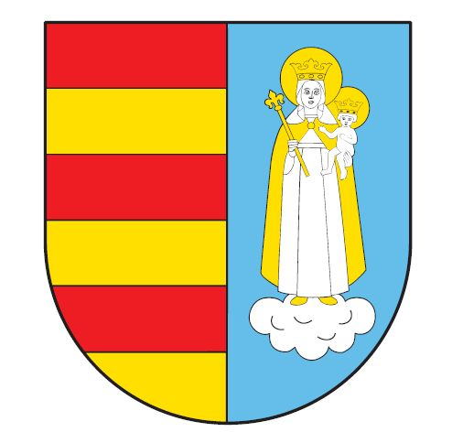

R A P O R T

Z WYKONANIA

GMINNEGO PROGRAMU
PRZECIWDZIAŁANIA NARKOMANII

ZA ROK 2011

R A P O R T Z WYKONANIA GMINNEGO PROGRAMU RZECIWDZIAŁANIA NARKOMANII ZA ROK 2011

- Zwiększenie dostępności pomocy terapeutycznej i rehabilitacyjnej dla osób uzależnionych i osób zagrożonych uzależnieniem.

Opis realizacji
- Pedagog szkolny w ciągu całego roku prowadziła monitoring problemów związanych z narkomanią i innymi uzależnieniami we wszystkich szkołach.

Zlecono wykonanie : „Gminnej analizy problemów narkotykowych oraz innych uzależnień w porównaniu do analizy z roku 2006” , w tym:
- przeprowadzenie badań w II klasach gimnazjalnych
- sporządzenie raportu,
- zajęcia profilaktyczne
- Policja przeprowadziła w szkołach krótką pogawędkę na temat przeciwdziałania zjawiskom związanych z narkotykami i przemocą wśród nieletnich.

Razem wydatkowano | 655,00 zł
% udział | 26,2%

- Prowadzenie profilaktycznej działalności informacyjnej, edukacyjnej oraz szkoleniowej w zakresie rozwiązywania problemów narkomanii, w szczególności dla dzieci i młodzieży, w tym prowadzenie zajęć sportowo – rekreacyjnych dla uczniów, a także działań na rzecz dożywiania dzieci uczestniczących w pozalekcyjnych programach opiekuńczo – wychowawczych i socjoterapeutycznych.

Opis realizacji
- Warsztaty szkoleniowe dla rodziców z terenu Gminy Kamionka Wielka z zakresu „Jak rozpoznać czy moje dziecko sięga po narkotyki”
prowadzone przez specjalistę terapii uzależnień z Małopolskiego Ośrodka Terapii i Uzależnień w Nowym Sączu

- Zajęcia profilaktyczne dla członków Rady Pedagogicznej i rodziców uczniów Szkół Podstawowych w:
  - Kamionce Wielkiej
  - Królowej Górnej
pt. „Narkotyki – nowe wyzwania wychowawcze” oraz „Zagrożenia wychowawcze dzieci i młodzieży. Narkotyki, alkohol, nikotyna”.
prowadzone przez specjalistę terapii uzależnień z Małopolskiego Ośrodka Terapii i Uzależnień w Nowym Sączu

Razem wydatkowano | 1 400,00 zł.
% udział | 56%

